Semana #2
Ejercicio

PONDERACIÓN: 01

Universidad San Carlos de Guatemala
Facultad de ingeniería.
Ingeniería en ciencias y sistemas

Competencia(s)
Genera soluciones de software aplicando buenas prácticas de análisis, control de versiones y metodologías ágiles para garantizar proyectos eficientes y colaborativos en entornos virtuales de trabajo

Que actividad se realizará (Habilidad)
- Ejercicio 1: Redactar una buena descripción de los commit que se realizaron en una aplicación utilizando en cada mensaje la conventional commit correspondiente.
- Ejercicio 2: Modificar los mensajes del commit dados ya que fueron redactados de manera errónea sin seguir las conventional commit.

Rúbrica de Calificación

Criterio | Descripción | Puntos Máximos
Ejercicio 1 | Redactar los conventional commit según sea conveniente. | 50
Ejercicio 2 | Reescribir los mensajes dados en un repositorio por unos que sigan las conventional commit. | 50

Forma de entrega
Subir un archivo .pdf con el formato: AC2_carnet.pdf en el apartado que será publicado en UEDI en el mosaico correspondiente a la Semana 2, sección Actividad Práctica.

Fecha de entrega
Entrega en UEDI a más tardar el 28 de julio del 2025 a las 19:00 horas.

Valores
Respeto
Tolerancia
Trabajo en equipo
Ejercicio 1 - Creación de mensajes de commit
Se han realizado varios cambios importantes en un proyecto. A continuación se presentan los cambios realizados:

- Se añadió una nueva función que permite a los usuarios filtrar tareas por diferentes criterios (por ejemplo: completadas, pendientes, por hacer, etc.).
- Se corrigió un error en la interfaz de usuario que hacía que los botones no se mostrarán correctamente en pantallas pequeñas.
- Se mejoró la documentación del proyecto, agregando ejemplos y aclarando secciones confusas.
Realizar:
Redactar un mensaje de commit para cada uno de estos cambios utilizando el estándar de Conventional Commits. Debes incluir el tipo de cambio (type), el alcance (scope), y un mensaje descriptivo que explique el cambio realizado.

Ejercicio 2 - Mejora de mensajes de commit
Cambios realizados en el proyecto "Eventify":
- Se implementó una nueva característica que permite a los usuarios crear y gestionar eventos, incluyendo la opción de invitar a amigos y elegir el lugar. Esto facilita la organización de eventos sociales y mejora la interacción entre los usuarios.
- Se corrigió un error que provocaba que las notificaciones de eventos no se enviaran correctamente, lo que afectaba a los usuarios que dependían de alertas para participar en los eventos.
- La documentación del proyecto fue actualizada para incluir instrucciones sobre cómo utilizar la nueva función de creación de eventos y se mejoraron las descripciones de las funciones existentes.
Mensajes de Commit realizados por el equipo:
- Original: actualización
- Original: arreglado algo
- Original: se actualizó la docu
Realizar: las modificaciones necesarias para que los mensajes realizados sean entendibles por cualquier persona, utilizando las conventional commit, incluyendo el tipo de cambio (type), el alcance (scope), y un mensaje descriptivo que explique el cambio realizado.
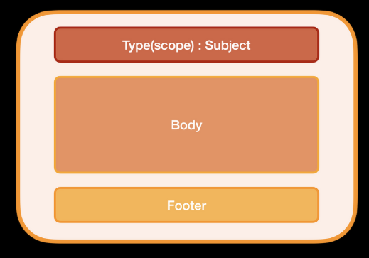
Recordatorio: Estructura de un buen commit.
